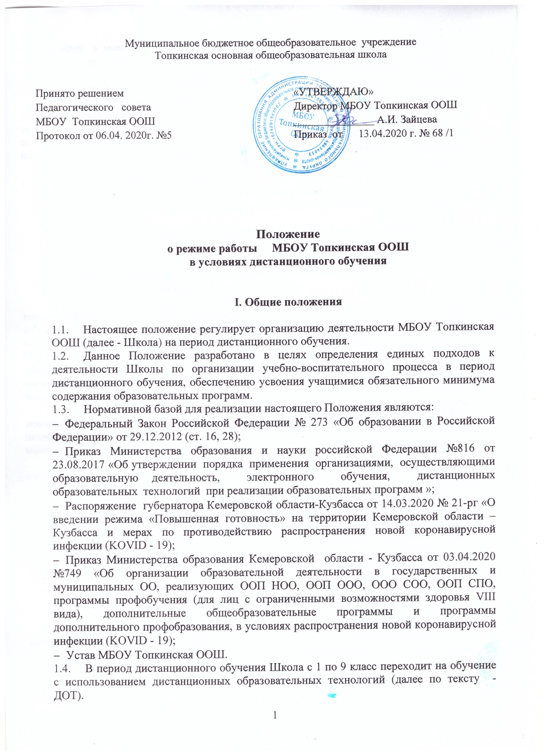

  - ДОТ - образовательные технологии, реализуемые в основном с применением информационно-телекоммуникационных сетей при опосредованном (на расстоянии) взаимодействии учащихся и педагогических работников.
Формы ДОТ: e-mail; дистанционные образовательные платформы в сети Интернет; интернет-уроки; общение по видеоконференцсвязи (ВКС), социальные сети и т.д.
Образовательные отношения, реализуемые в дистанционной форме, предусматривают определённую долю самостоятельных занятий учащихся, не имеющих возможности ежедневного посещения занятий; методическое и дидактическое обеспечение этого процесса со стороны Школы, а также регулярный систематический контроль и учет знаний учащихся.
1.6. Участниками образовательных отношений при реализации обучения с использованием дистанционных технологий являются следующие субъекты:
• сотрудники Школы (административные, педагогические, технические работники);
• учащиеся;
• родители (законные представители) учащихся.

II. Организация образовательных отношений в период
дистанционного обучения

2.1. Директор Школы издает приказ о временном переходе 1-9 классов в режим дистанционного обучения на основании приказа Министерства образования Кемеровской области - Кузбасса от 03.04.2020 №749 «Об организации образовательной деятельности в государственных и муниципальных ОО, реализующих ООП НОО, ООП ООО, ООО СОО, ООП СПО, программы профобучения (для лиц с ограниченными возможностями здоровья VIII вида), дополнительные общеобразовательные программы и программы дополнительного профобразования, в условиях распространения новой коронавирусной инфекции (KOVID - 19);
2.2. Деятельность Школы осуществляется в соответствии с утвержденным режимом работы, деятельность педагогических работников – в соответствии с установленной учебной нагрузкой, расписанием учебных занятий, иных работников – режимом рабочего времени.
Обучение в дистанционной форме осуществляется по всем предметам учебного плана.
В обучении с применением ДОТ используются различные организационные формы учебной деятельности: консультации, самостоятельные и контрольные работы, и др.
Самостоятельная работа учащихся может включать следующие организационные формы (элементы) электронного и дистанционного обучения:
- организация урока с использованием интернетплощадок : zoom, diskord и др.
- работа с электронным учебником;
- просмотр видеурока;
- прослушивание аудиофайлов;
- компьютерное тестирование;
- изучение печатных и других учебных и методических материалов.
2.3. Учащийся получает консультации учителя по соответствующей дисциплине через электронную почту, программы ВКС, мобильный телефон, используя для этого все возможные каналы выхода в Интернет.
2.4. Учащиеся, не имеющие возможности общаться с учителем посредством сети Интернет, получают задания в печатной форме через родителей (законных представителей).
2.5. При дистанционном обучении с использованием интернет-ресурсов, учащийся и учитель взаимодействуют в учебном процессе в следующих режимах:
- синхронно, используя средства коммуникации и одновременно взаимодействуя друг с другом (online);
- асинхронно, когда учащийся выполняет какую-либо самостоятельную работу (offline), а учитель оценивает правильность ее выполнения и дает рекомендации по результатам учебной деятельности.
2.6. Текущий контроль, промежуточная аттестация при обучении учащихся в дистанционном режиме проводится в соответствии с Положением о формах, периодичности и порядке проведения текущего контроля успеваемости и промежуточной аттестации учащихся
2.7. Результаты обучения, перечень изученных тем, текущий контроль знаний учащихся в процессе освоения учебных курсов (изученных тем), фиксируются в журналах, оформляющихся на электронных и бумажных носителях.
2.8. Государственная итоговая аттестация является обязательной для получающих образование с использованием технологий дистанционного обучения и проводится в полном соответствии с Положением о государственной итоговой аттестации выпускников 9 класса.
2.9. Перевод в следующий класс, учащихся, проходивших обучение с использованием дистанционных технологий, осуществляется в соответствии с Положение
о формах, периодичности, порядке текущего контроля успеваемости и промежуточной аттестации учащихся МБОУ Топкинская ООШ.
2.10. Дистанционное занятие проводится по заранее составленному расписанию, сведения о котором доводятся до всех участников образовательных отношений.

III. Учебно- методическое обеспечение
реализации образовательных программ

3.1. Учебно-методическое обеспечение реализации образовательных программ с использованием дистанционных образовательных технологий обеспечивает помощь во всех видах учебной деятельности и самостоятельной работы учащегося, а также методическую поддержку педагогических работников, участвующих в реализации образовательной программы.
3.2. В составе учебно-методического обеспечения могут быть использованы следующие виды электронных образовательных материалов:
- простой электронный образовательный материал: элемент содержания сценария урока по предмету (текстовый блок, изображение, видео или аудиозапись, тестовое задание, а также иной элемент);
- сценарий урока: подробное и полное изложение содержания и хода урока по предмету, сформированное в электронном виде;
- запись онлайн-урока: видеозаписи уроков, семинаров, практических работ;
- комплексное образовательное приложение: образовательные игры, лаборатории, практикумы, демонстрации, интерактивные задания и иные комплексные материалы, процесс использования которых включает формирование достижений, уровней, реализованные в виде web-приложений.
3.3. Электронная информационно-образовательная среда ОО обеспечивает возможность педагогических работников, участвующих в реализации образовательной программы с использованием дистанционных образовательных технологий:
- организовать обучение c использованием имеющихся в наличии электронных образовательных материалов, электронных учебников, учебных пособий и иного образовательного контента;
- загружать новые электронные образовательные материалы, электронные сценарии урока, электронные учебные пособия, разработанные индивидуальные задания, и иной образовательный контент;
- учитывать и отслеживать активность учащегося по образовательной программе в целом и по отдельным учебным предметам, курсам, дисциплинам (модулям), иным компонентам образовательной программы;
- обеспечивать коммуникацию с учащимися, родителями (законными представителями) учащихся по электронной почте, в форумах, чатах учебных классов (групп), электронных журналах и дневнике учащегося.

IV. Функции администрации школы.
4.1. Директор Школы:
- Доводит данное Положение до членов коллектива Школы, разъясняет отдельные пункты, издает приказы о работе Школы в период дистанционного обучения, размещает данное Положение на сайте Школы.
- Осуществляет контроль за организацией ознакомления всех участников образовательных отношений с документами, регламентирующими организацию работы
Школы в период дистанционного обучения.
- Контролирует соблюдение работниками Школы установленного режима работы.
- Осуществляет контроль за реализацией мероприятий, направленных на обеспечение выполнения образовательных программ.
- Принимает управленческие решения, направленные на повышение качества работы Школы в период дистанционного обучения.
4.2. Заместитель директора по УВР:
- Организует разработку мероприятий, направленных на обеспечение выполнения образовательных программ учащимися;
- определяет совместно с педагогами систему организации учебной деятельности учащимися в период дистанционного обучения: виды, количество работ, форму обучения (дистанционная, самостоятельная и т.д.), объём домашних заданий, сроки получения заданий учащимися и предоставления ими выполненных работ;
- Осуществляет информирование всех участников образовательных отношений (педагогов, учащихся, родителей (законных представителей) учащихся, иных работников) Школы об организации еѐ работы в период дистанционного обучения.

V. Организация педагогической деятельности.

5.1. Продолжительность рабочего времени педагогических работников в период дистанционного обучения определяется исходя из учебной нагрузки каждого педагога.
5.2. Педагогические работники своевременно осуществляют корректировку календарно-тематического планирования рабочей учебной программы с целью обеспечения освоения учащимися образовательных программ в полном объеме, используя блочную подачу учебного материала. При внесении изменений в календарно-тематическое планирование практическая часть программы остается неизменной.
5.3. С целью прохождения учащимися образовательных программ в полном объеме педагогические работники применяют разнообразные формы самостоятельной работы, дистанционные формы обучения. Информация о применяемых формах работы, видах самостоятельной работы доводится педагогическими работниками, классными руководителями до сведения учащихся, их родителей (законных представителей) заранее, в сроки, устанавливаемые общеобразовательной организацией.
5.4. Педагогические работники, выполняющие функции классных руководителей:
- Проводят разъяснительную работу с родителями, доводят информацию о
режиме работы в классе и его сроках через запись в электронных дневниках учащихся или личное сообщение по телефону или e-mail.
- Информируют родителей (законных представителей) учащихся об итогах учебной деятельности их детей в период дистанционного обучения.

VI. Деятельность учащихся в период дистанционного обучения.
6.1. В период дистанционного обучения учащиеся Школу не посещают.
6.2. Учащиеся самостоятельно выполняют задания с целью прохождения материала.
6.3. Учащиеся предоставляют выполненные задания в соответствии с требованиями педагогов.
VII. Права и обязанности родителей
(законных представителей) учащихся.

7.1. Родители (законные представители) учащихся имеют право:
- Ознакомиться с Положением об организации работы Школы в период дистанционного обучения;
- Получать от классного руководителя необходимую информацию в школе или через личное сообщение по телефону или e-mail;
- Получать информацию о полученных заданиях и итогах учебной деятельности их ребенка в период дистанционного обучения.
7.2. Родители (законные представители) учащихся обязаны:

- Осуществлять контроль выполнения их ребенком режима дистанционного обучения, соблюдения графика работы с педагогом;
- Осуществлять контроль выполнения их ребенком домашних заданий.



